
- Formulera rekursionen (partDist i programmet) så kompakt som möjligt med matematisk notation.
w1len om w2len == 0
w2len om w1len == 0
min(partDist(replaceLetter, addLetter, deleteLetter))

- Beräkna partDist("labd", "blad", x, y) för alla x och y mellan 0 och 4 och för in värdena i en matris M. Vad blir M?
blad  labd | 0 | 1 | 2 | 3 | 4
0 | 0 | 1 | 2 | 3 | 4
1 | 1 | 1 | 2 | 2 | 3
2 | 2 | 1 | 2 | 3 | 3
3 | 3 | 2 | 1 | 2 | 3
4 | 4 | 3 | 2 | 2 | 2

- Vad är det alltså metoden partDist(w1, w2, x, y) beräknar?
Minsta antalet förändringar i bokstäver för att orden ska vara likadana
- Visa att tidskomplexiteten för Distance(w1, w2) är exponentiell i ordlängden. Du kan anta att w1 och w2 har samma längd.
För varje gång metoden körs så kan kommer den göra 3 ytterligare anrop eftersom vi ska kolla (w1 - 1, w2 - 1), (w1 - 1, w2) och (w1, w2 - 1). För varje anrop så går den ner till n == 0, alltså:
$3^{n+1}$
Det kan visualiseras med ett träd:
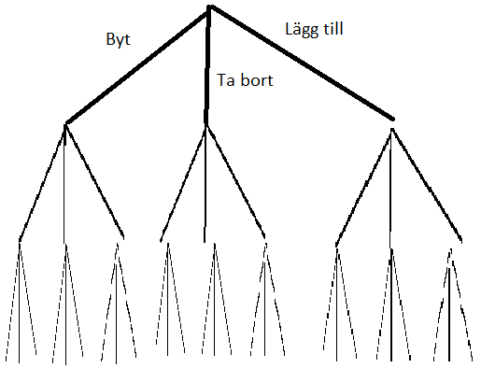
- Visa hur man kan spåra vilka editeringsoperationer som görs i den kortaste editeringsföljden från "labd" till "blad" genom att titta på matrisen M.
Kollar vi på matrisen m kommer indexen för rad och kolumn betyda vart någonstans i ordet w1 och w2 vi lägger ett avbrott. Siffran som står i matrisen M betyder då att det tog x antal operationer för att dessa två strängar ska kunna göras likadana enligt de regler vi har att följa. På detta sätt kan man då räkna ut vilka operationer som har gjorts.

- Visa med pseudokod hur rekursionen kan beräknas med dynamisk programmering, dvs hur en dynprogmatris M kan skapas. Vilken beräkningsordning är lämplig vid beräkning av M?
// Fill array with the base
for i = 0 to n-1
M[i][0] = i;
for i = 0 to m-1
M[0][i] = i;
// Calculate all positions
for row = 1 to n
for col = 1 to m
replace = M[row - 1][col-1]
if w1[row-1] != w2[col-1] then replace += 1
add = M[row-1][col] + 1
delete = M[row][col-1] + 1
M[row][col] = min(replace, add, delete)
- Analysera tidskomplexiteten för att bestämma editeringsavståndet mellan ett n-bokstavsord och ett m-bokstavsord med dynamisk programmering.
$O(nm)$då vi har två nästlade loopar, en n lång och en m lång.
- Beräkna dynprogmatrisen för editeringsavståndet mellan "labs" och "blad".
blad  labs | 0 | 1 | 2 | 3 | 4
0 | 0 | 1 | 2 | 3 | 4
1 | 1 | 1 | 2 | 2 | 3
2 | 2 | 1 | 2 | 3 | 3
3 | 3 | 2 | 1 | 2 | 3
4 | 4 | 3 | 2 | 2 | 3

- Vilken del av matriserna för "labd"-"blad" och "labs"-"blad" skiljer?
M[4][4]
- Allmänt sett, vilken del av matriserna för Y-X och Z-X skiljer när orden Y och Z har samma första p bokstäver?
För p<x<X
Från p till storleken av X.

